# INTELIGENCIA ARTIFICIAL Y DATOS ABIERTOS ¿Qué es la inteligencia artificial?

La inteligencia artificial es la capacidad de una máquina para imitar a la inteligencia humana. Para ello analiza la información disponible con el fin de alcanzar objetivos específicos.

Fuente: Comisión Europea

**Dentro de la IA encontramos, entre otros, los subcampos de Machine Learning y Deep Learning.**

Dentro de la Inteligencia Artificial, las dos tecnologías de las que más se está hablando son **Machine Learning y Deep Learning**. En ambos casos se busca la construcción de sistemas que sean capaces de aprender a resolver problemas sin la intervención de un humano. [Descubre más](https://datos.gob.es/es/blog/ciencia-de-datos-machine-learning-y-deep-learning)

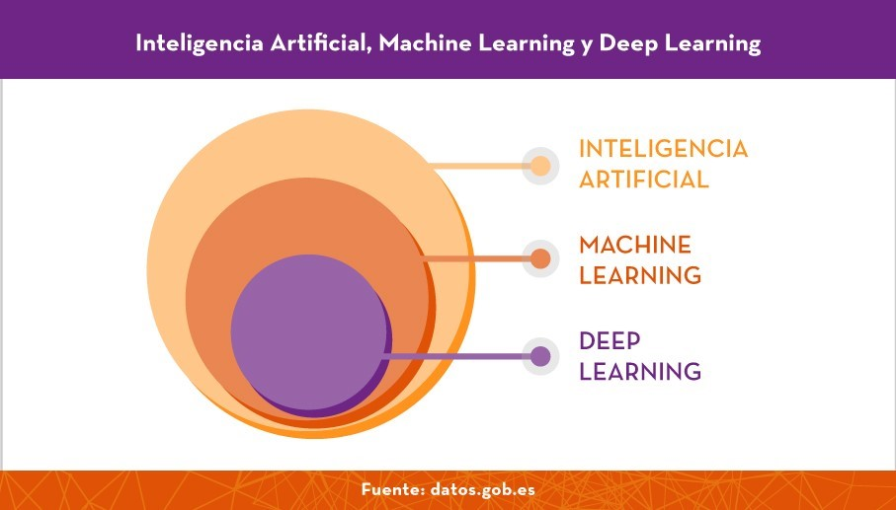

### ¿Qué papel juegan los datos abiertos en la inteligencia artificial?

Los datos abiertos son esenciales para el desarrollo de la IA, ya que los algoritmos han de ser entrenados con datos de calidad altamente disponibles.

**Así lo destacan distintas estrategias y reglamentos a nivel nacional y europeo:**

* [Estrategia Nacional de Inteligencia Artificial](https://datos.gob.es/es/noticia/el-papel-de-los-datos-abiertos-en-la-nueva-estrategia-nacional-de-inteligencia-artificial)
* [Reglamento](https://digital-strategy.ec.europa.eu/en/policies/european-approach-artificial-intelligence) europeo sobre Inteligencia Artificial
* [Libro Blanco sobre Inteligencia Artificial](https://datos.gob.es/es/noticia/el-libro-blanco-de-la-inteligencia-artificial-aboga-por-la-excelencia-y-la-confianza)

## Casos de uso de la inteligencia artificial

El desarrollo de la IA permite mejorar numerosos procesos, servicios y aplicaciones en diversos campos, por ejemplo:

**Salud:** Identificación de patologías mediante imagen médica.

* Ejemplo: [QMenta](https://datos.gob.es/es/casos-exito/qmenta-imaging), procesamiento y visualización de imágenes para el análisis de datos cerebrales.
* Datos procedentes de la Sociedad Italiana de Radiología Médica.

**Medio ambiente:** Gestión eficiente de los bosques.

* Ejemplo: [Forecast](https://datos.gob.es/es/aplicaciones/forecast), herramientas para la toma de decisiones de gestores forestales.
* Datos del Instituto Geográfico Nacional, Ministerio para la Transición Ecológica y el Reto Demográfico y Copernicus.

**Economía:** Optimización de la gestión de licitaciones.

* Ejemplo: [Ártabro Tender](https://datos.gob.es/es/aplicaciones/artabro-tender), herramientas para encontrar y elegir los concursos públicos que una empresa realmente puede ganar.
* Datos del Ministerio de Hacienda y Gestión Pública.

**Turismo:** Asistentes turísticos.

* Ejemplo: [Castilla y León Gurú](https://datos.gob.es/es/aplicaciones/castilla-y-leon-guru), incorpora funciones avanzadas de procesamiento de lenguaje natural, detección de puntos de interés en imágenes y uso de contexto geolocalizado.
* Datos del catálogo de datos abiertos de Castilla y León.

**Cultura**: Generación de textos propios y resumen de otros ya existentes a través de procesamiento del lenguaje natural.

* Ejemplo: [MarIA](https://datos.gob.es/es/blog/asi-es-maria-la-primera-inteligencia-artificial-de-la-lengua-espanola), la primera inteligencia artificial de la lengua española
* Datos procedentes de la Biblioteca Nacional de España

En el informe “[Tecnologías emergentes y datos abiertos: introducción a la ciencia de datos aplicada al análisis de imagen](https://datos.gob.es/es/documentacion/tecnologias-emergentes-y-datos-abiertos-introduccion-la-ciencia-de-datos-aplicada-al)” se pueden ver más ejemplos de casos de uso. Incluye un [**caso práctico paso a paso de reconocimiento y clasificación de imágenes**](https://datos.gob.es/es/blog/inteligencia-artificial-aplicada-la-identificacion-y-clasificacion-de-enfermedades-detectadas).

## ¿Quieres ampliar tus conocimientos sobre inteligencia artificial? ¡No te pierdas estos artículos!

* [Cursos para ampliar tu conocimiento sobre inteligencia artificial](https://datos.gob.es/es/noticia/cursos-para-ampliar-tu-conocimiento-sobre-inteligencia-artificial)
* [Repositorios abiertos de imágenes para entrenamiento de modelos de Inteligencia Artificial](https://datos.gob.es/es/blog/repositorios-abiertos-de-imagenes-para-entrenamiento-de-modelos-de-inteligencia-artificial)
* [Transfer Learning: cómo entrenar modelos de Deep Learning de manera asequible](https://datos.gob.es/es/blog/transfer-learning-como-entrenar-modelos-de-deep-learning-de-manera-asequible)
* [Aprendizaje por refuerzo: soluciones IA que aprenden sin datos históricos](https://datos.gob.es/es/blog/aprendizaje-por-refuerzo-soluciones-ia-que-aprenden-sin-datos-historicos)

**¿Quieres estar al tanto de las novedades de la Oficina del dato y datos.gob.es?**

Síguenos en [datos.gob.es](https://datos.gob.es/es/), [Twitter](https://twitter.com/datosgob) y [LinkedIn](https://es.linkedin.com/company/datos-gob-es).